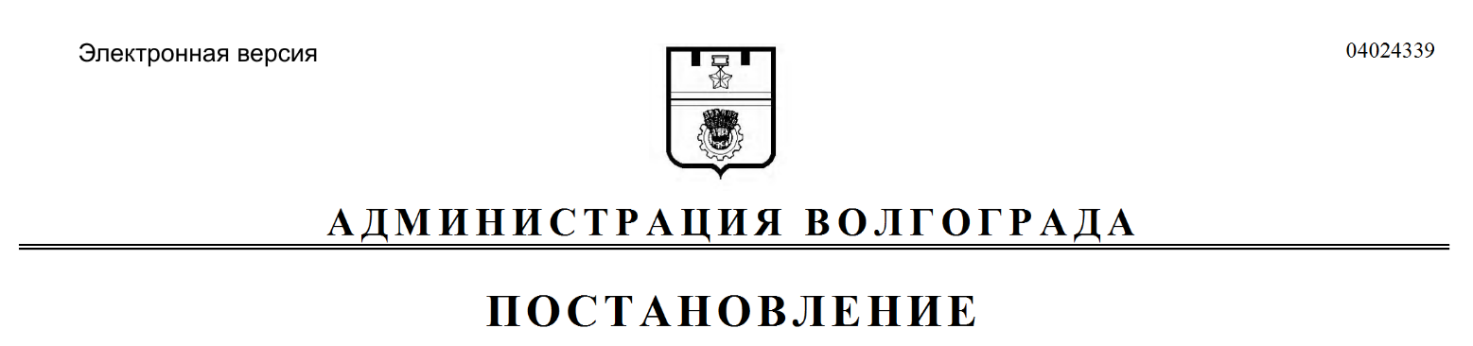
от 17.03.2020 № 244

О назначении общественных обсуждений намечаемой хозяйственной деятельности

В соответствии с решением Волгоградской городской Думы от 12 апреля 2016 г. № 42/1260 «Об утверждении Положения о проведении общественных обсуждений намечаемой хозяйственной и иной деятельности, которая подлежит экологической экспертизе», постановлением администрации Волгограда
от 01 июля 2014 г. № 766 «Об утверждении административного регламента
по предоставлению муниципальной услуги «Организация общественных обсуждений намечаемой хозяйственной и иной деятельности, которая подлежит экологической экспертизе», на основании заявления акционерного общества «Волговодпроект» от 17 февраля 2020 г., руководствуясь статьей 39 Устава города-героя Волгограда, администрация Волгограда
ПОСТАНОВЛЯЕТ:
1. Назначить общественные обсуждения в форме общественных слушаний по проекту «Расчистка реки Царица на территории Волгоградской области» в целях информирования общественности о намечаемой хозяйственной и иной деятельности и ее возможном воздействии на окружающую среду (далее – общественные обсуждения).
2. Заказчику проведения общественных обсуждений акционерному обществу «Волговодпроект» (адрес: 400005, Волгоград, ул. 7-й Гвардейской, д. 2, офис 405, помещение 22):
2.1. Обеспечить опубликование информационного сообщения о проведении общественных обсуждений через официальные издания органов исполнительной власти Волгоградской области (газета «Волгоградская правда») и органов местного самоуправления Волгограда (газета «Городские вести. Царицын – Сталинград – Волгоград»).
2.2. Обеспечить доступ всех заинтересованных лиц к материалам и документации по намечаемой хозяйственной и иной деятельности на протяжении всего периода прохождения общественных обсуждений.
2.3. Обеспечить прием и документирование от общественности и других участников замечаний и предложений по оценке воздействия на окружающую среду.
2.4. Обеспечить доступ общественности к окончательному варианту материалов по оценке воздействия на окружающую среду в течение всего срока со дня его утверждения и до принятия решения о реализации намечаемой хозяйственной и иной деятельности.
2.5. Организовать итоговое общественное обсуждение с учетом поступивших предложений и замечаний не ранее 30 дней со дня опубликования информационного сообщения о проведении общественных обсуждений.
3. Департаменту городского хозяйства администрации Волгограда направить акционерному обществу «Волговодпроект» указанное постановление в течение 10 рабочих дней со дня его подписания.
4. Настоящее постановление вступает в силу со дня его подписания и подлежит опубликованию в установленном порядке.
5. Контроль за исполнением настоящего постановления возложить
на заместителя главы Волгограда Разумного С.А.

Глава Волгограда В.В.Лихачев

